毕业生转入档案流程（非网签）

1.登录济南人才网（http://rc.jinan.gov.cn/），----个人登录---首次登录用户名：身份证号码，密码：身份证后6位，若无登录账号，请先注册并填写相关信息或联系人力资源部
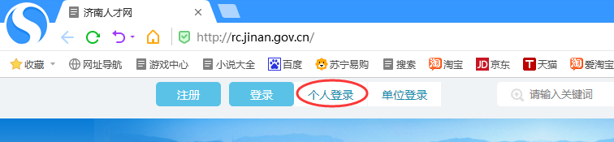
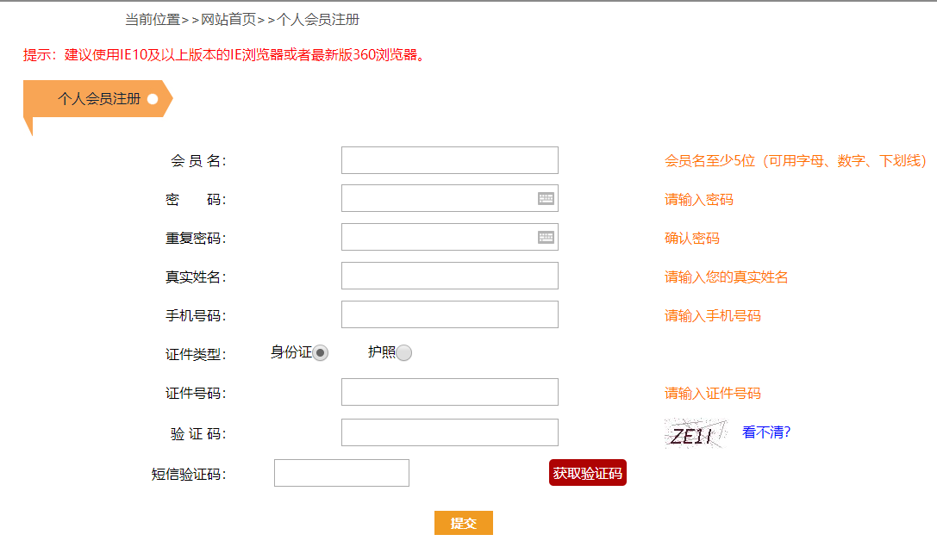

2.选择档案服务
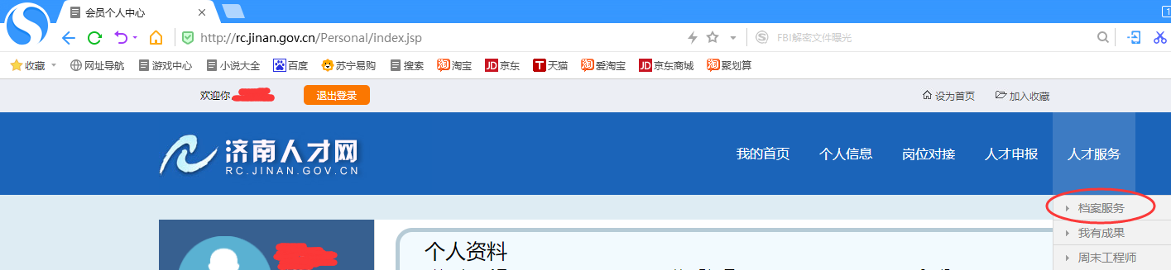
3.选择人事档案接收---单位委托存档---填写相关信息---上传身份证（正反面）、合同---提交
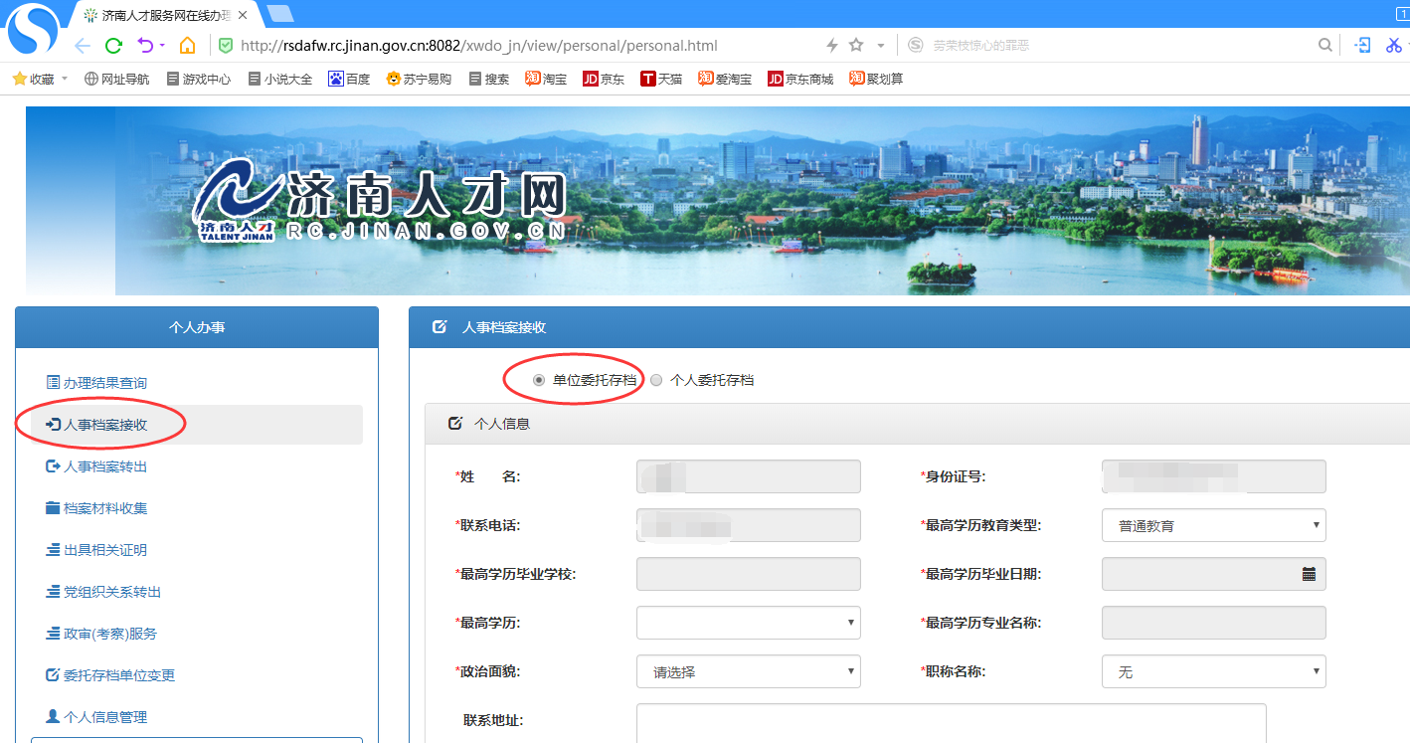

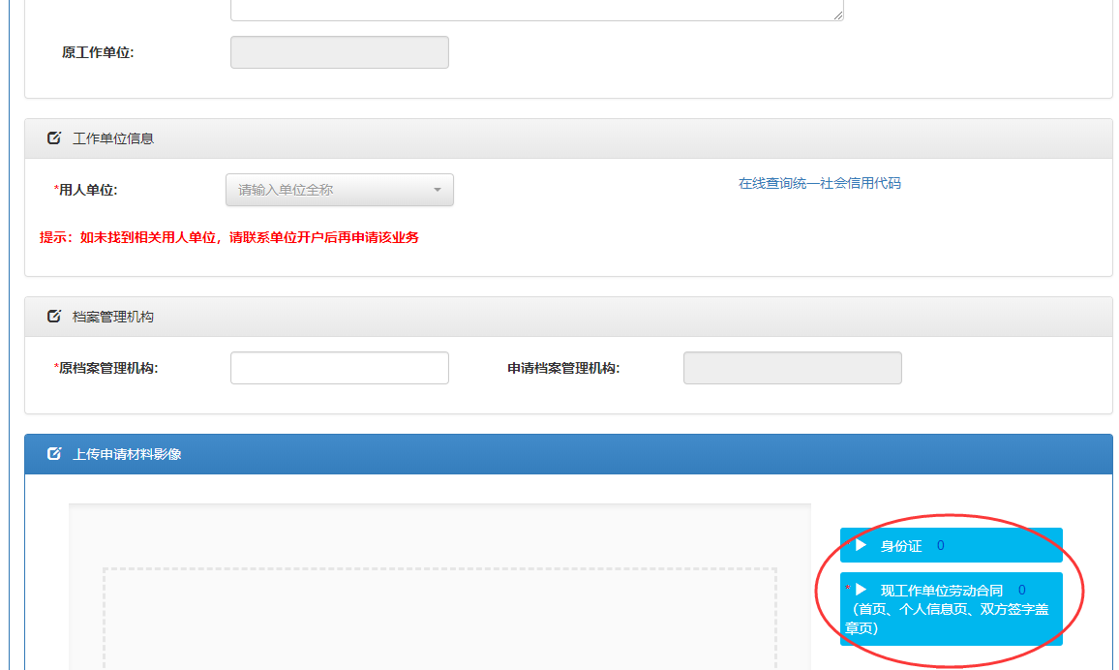

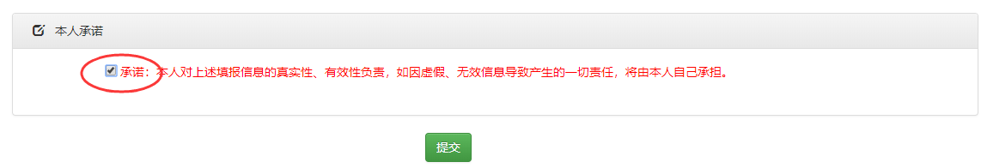
注意：原档案管理机构要填写准确的存档机构全称，否则审核不通过，上传申请材料影像，为GIF、JPG、JPEG、PNG格式文件

4.等待济南市人才服务中心审核
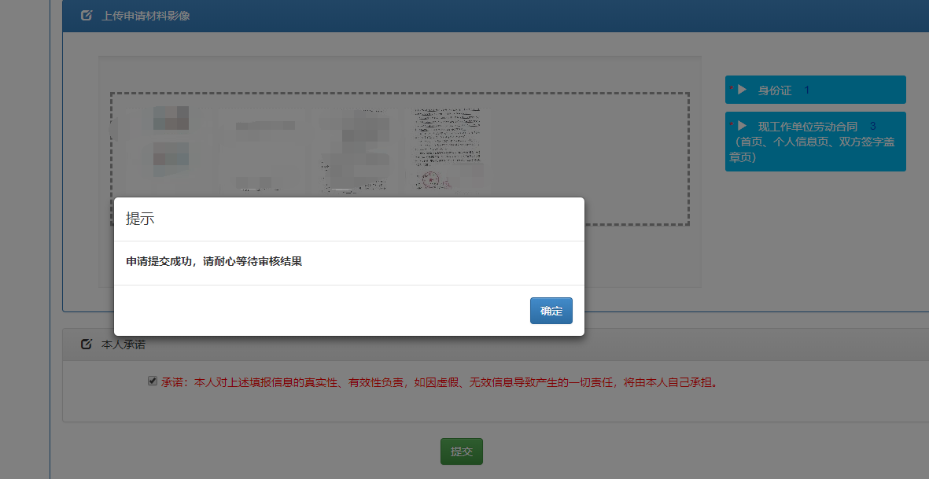

5.通过个人办事--办理结果查询，查询审核进度，约1-5个工作日审核完成
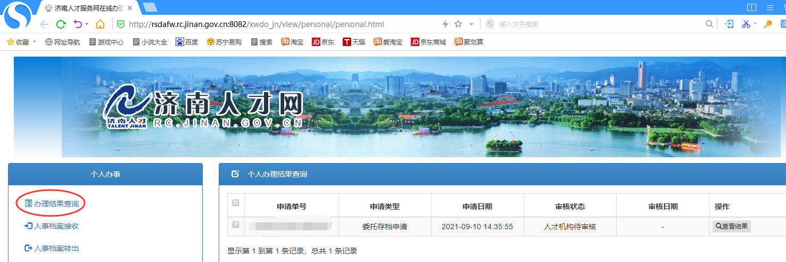
6.审核完成点击打印文件，下载《流动人员人事档案调函》
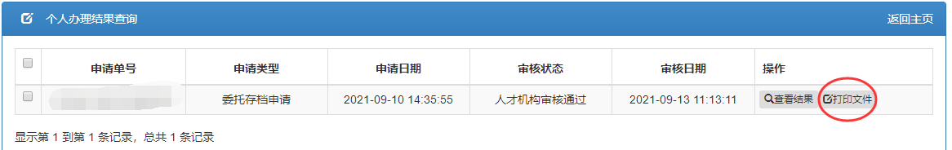

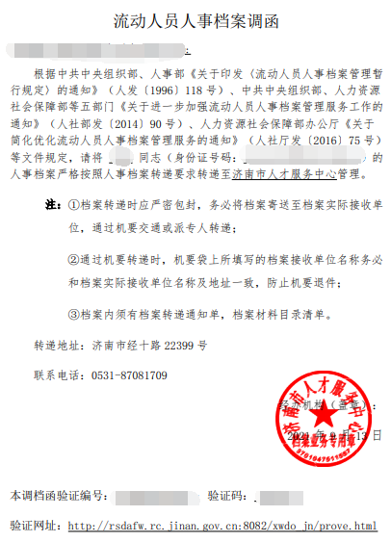
历下区坤顺路1819号中国济南人力资源服务产业园主楼4楼西区。
7.将《流动人员人事档案调函》发至档案所在地，原档案管理机构需通过机要交通或派专人转递档案材料

8.自档案寄出或送达后5个工作日，通过人事档案存放信息查询，可查询档案是否已转至学校户头下
